Budapesti Általános Iskolások Matematika Versenye
2017-2018
8. osztály
Döntő
Minden megoldást indokolj!
- Öt darab különböző nagyságú barackunk van, és három darab különböző nagyságú almánk van. Két csomagot kell készíteni belőlük úgy, hogy mindkét csomagban négy-négy darab gyümölcs legyen, melyek legalább egyike alma. Hányféleképpen tehetjük ezt meg? (Két csomagolás akkor különböző, ha nem ugyanúgy osztottuk szét a különböző fajtájú és méretű gyümölcsöket.)

- Peti vásárolt egy körzőt, egy vonalzót és egy szögmérőt. Ha a körző az ötödébe, a vonalzó a felébe és a szögmérő a kétötödébe kerülne, akkor $400 Ft$-ot, ha pedig a körző a felébe, a vonalzó a negyedébe és a szögmérő a harmadába kerülne, akkor $600 Ft$-ot fizetett volna. Hány forintba került Peti vásárlása?

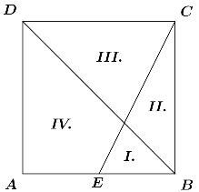
- Jelöljük $E$-vel az $ABCD$ négyzet $AB$ oldalának felezőpontját! Határozd meg a rajzon $I., II., III., IV$-gyel jelzett sokszögek mindegyikéről, hogy területük mekkora része a négyzet területének!

- A $11112222$ számot felbontottam két egymást követő egész szám szorzatára. Melyik két szomszédos egész szám szorzatára bonthattam fel?
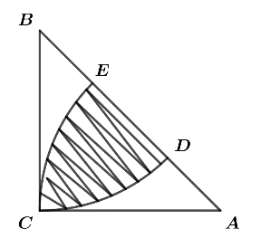
- Az $ABC$ egyenlő szárú derékszögű háromszög szárainak hossza $AC=BC=8 cm$. Megrajzoltuk az $A$ középpontú, $C$-n átmenő $CE$, és a $B$középpontú $C$-n átmenő $CD$ köríveket. Mekkora a $CDE$ alakzat területe?

